План-конспект урока обобщающего повторения
«Методы решения показательных уравнений»
Цели урока:
- Обобщение знаний и умений учащихся по применению методов решения показательных уравнений.
- Совершенствование умения применять полученные знания при решении нестандартных уравнений и уравнений повышенного уровня сложности.
- Развитие умения наблюдать, сравнивать, обобщать, анализировать математические ситуации.
- Создание ситуации успеха на уроке для каждого ученика.
Формы работы: фронтальная и групповая
Методы и приемы работы: частично-поисковый.
Тип урока: обобщающее повторение
Возраст учащихся: 11 класс
Оборудование: компьютер, мультимедийный проектор, сканер, раздаточный материал.
Время урока: 45 минут
Ход урока
- Организационный момент
Этот урок является завершающим при изучении темы «Решение показательных уравнений».
II. Актуализация, формулирование темы урока, целеполагание
Эпиграфом к нашему уроку могут служить следующие слова: «Метод решения хорош, если с самого начала мы можем предвидеть – и в последствии подтвердить это, - что, следуя этому методу, мы достигнем цели» (слайд 2)
Я предлагаю с помощью игры «Дешифровщик» определить автора этих слов (слайды 3-6):
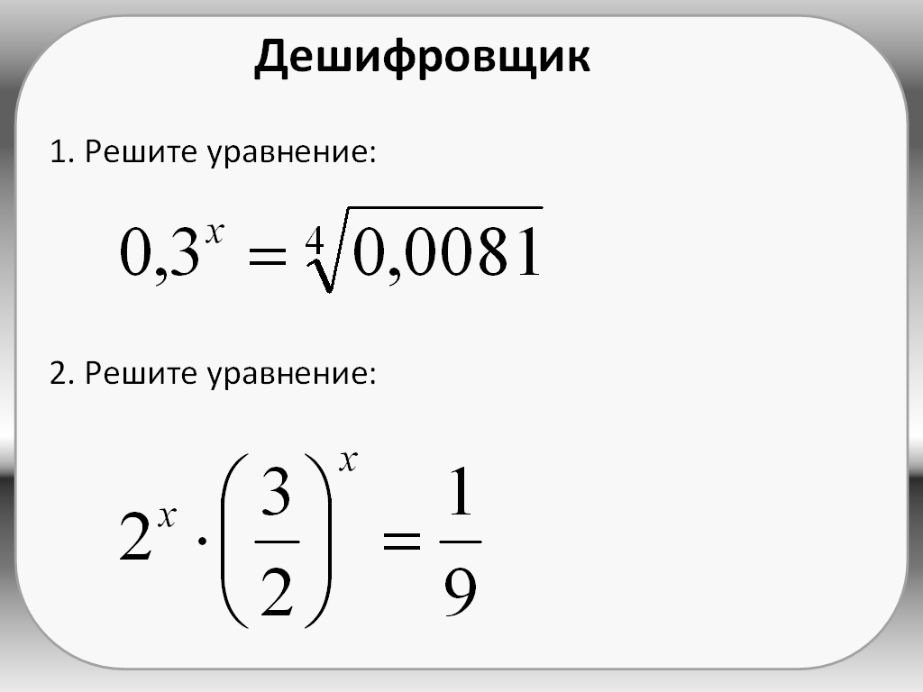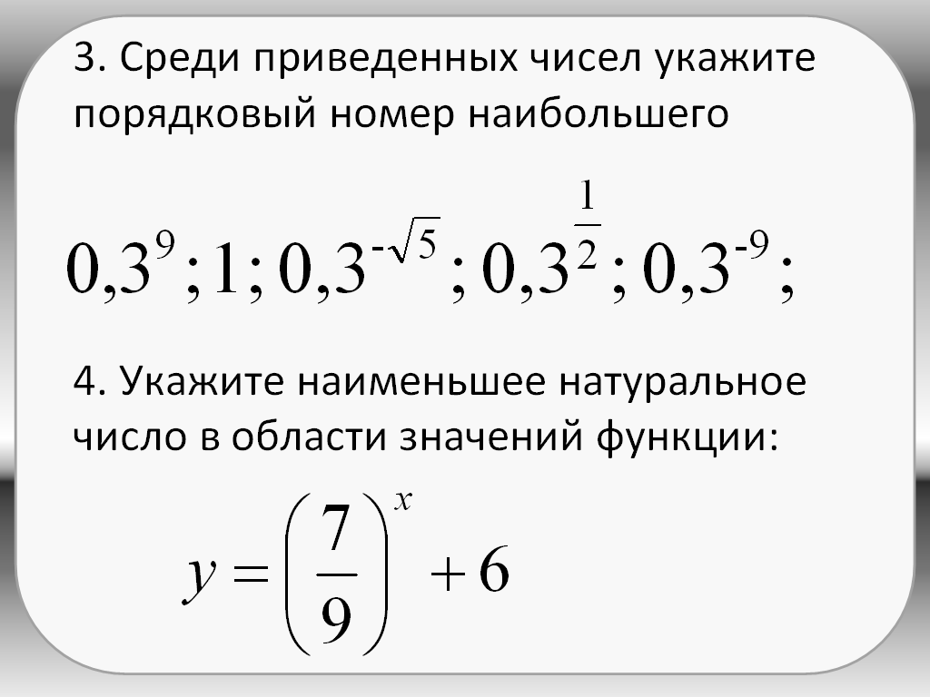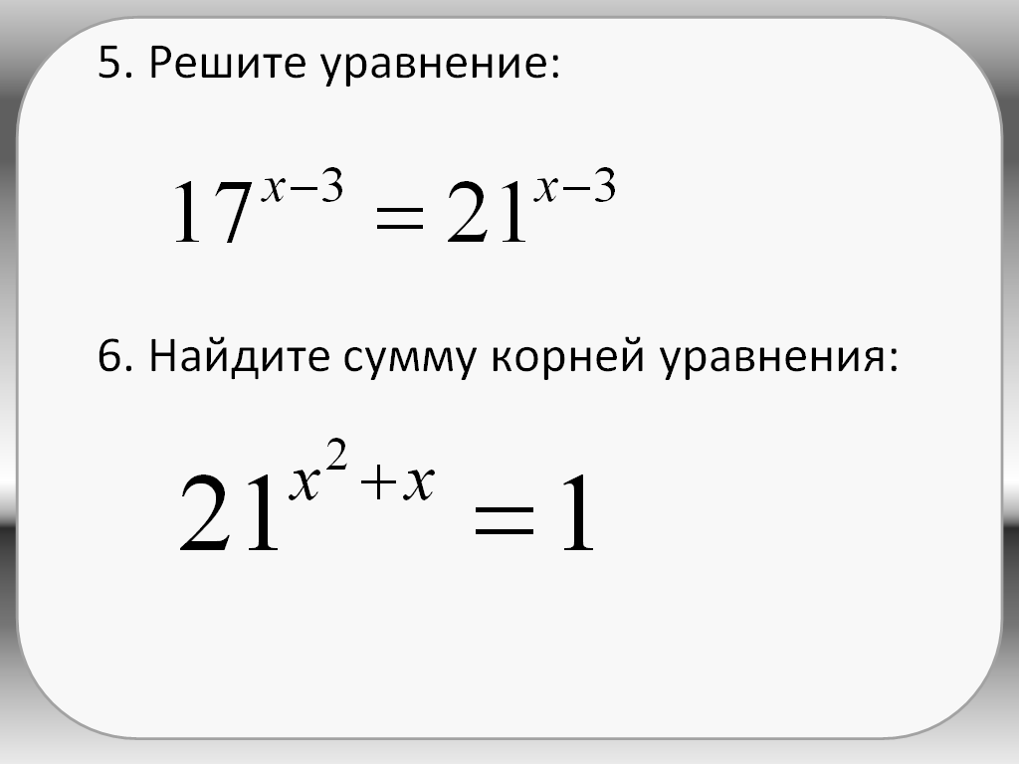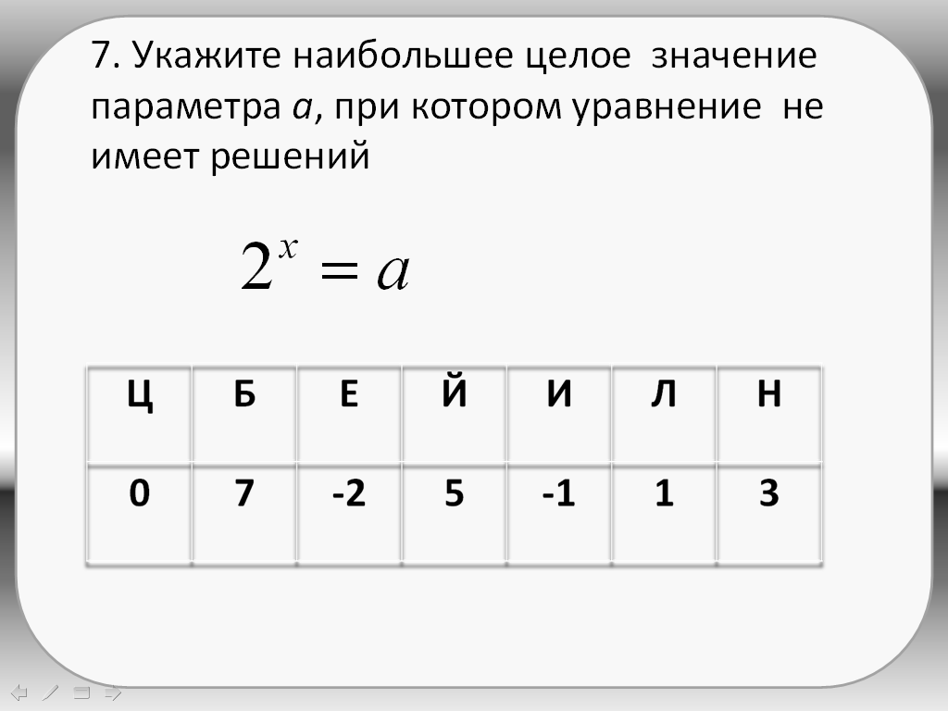
После дешифровки еще раз читаем цитату (слайд 7).
Согласны ли вы с этим высказыванием? Как вы думаете, почему именно эта фраза стала эпиграфом к нашему уроку. (Важно знать различные методы решения уравнений и уметь по виду уравнения определять способ решения).
Какую цель вы ставите для себя на этом уроке?
1…
2…
3…
Учащиеся формулируют свои цели, можно спросить нескольких из них.
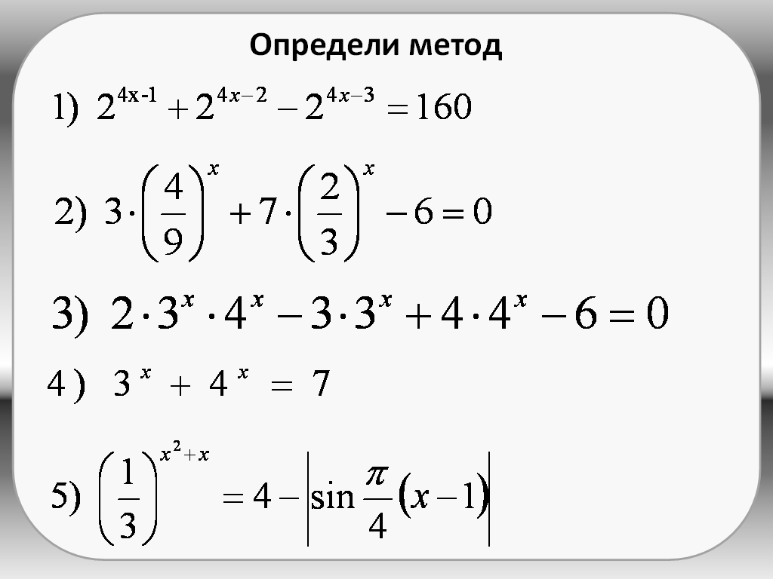
Давайте проверим ваше умение определять метод решения по внешнему виду уравнения (слайд 8):
Учащиеся определяют метод решения уравнения по его виду.
- Метод уравнивания показателей
- Метод введения новой переменной
- Метод разложения на множители
- Использование свойства монотонных функций
- Метод оценки

После этого еще раз вспоминаем и проговариваем классификацию методов решения уравнений.
III. Проверка домашнего задания, деление на группы
Далее происходит разбиение детей на разноуровневые группы следующим образом:
Дома вам нужно было решить 7 уравнений различной степени сложности. Проверяем что у вас должно было получиться (слайды 9-11):
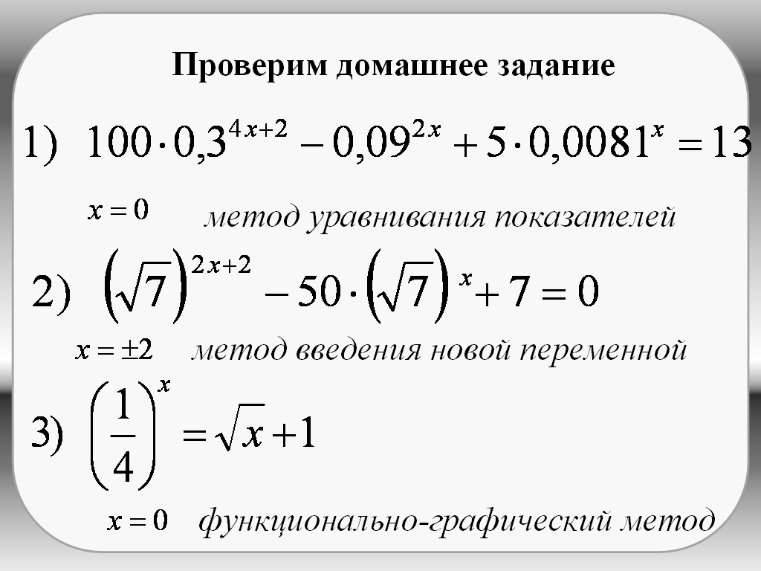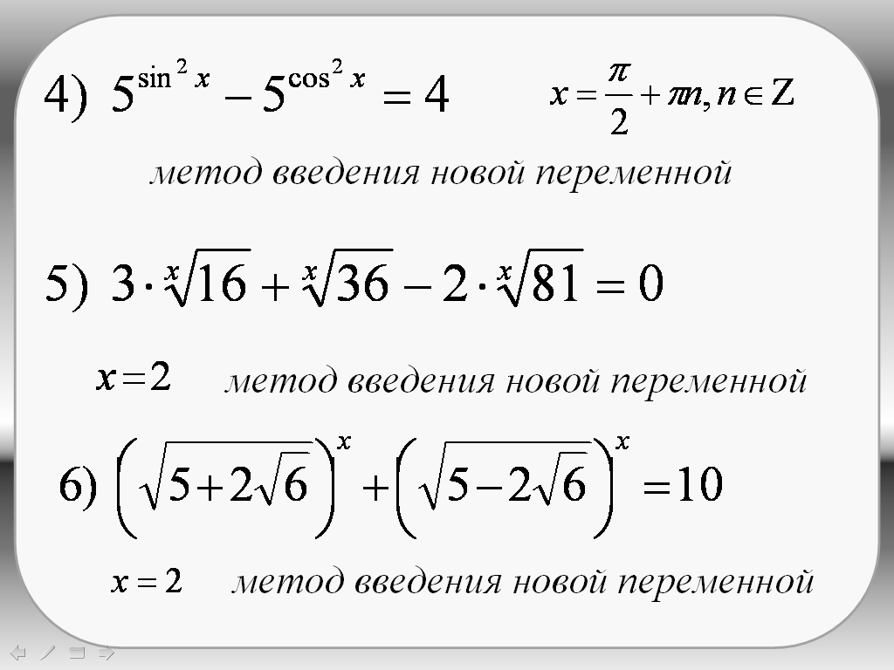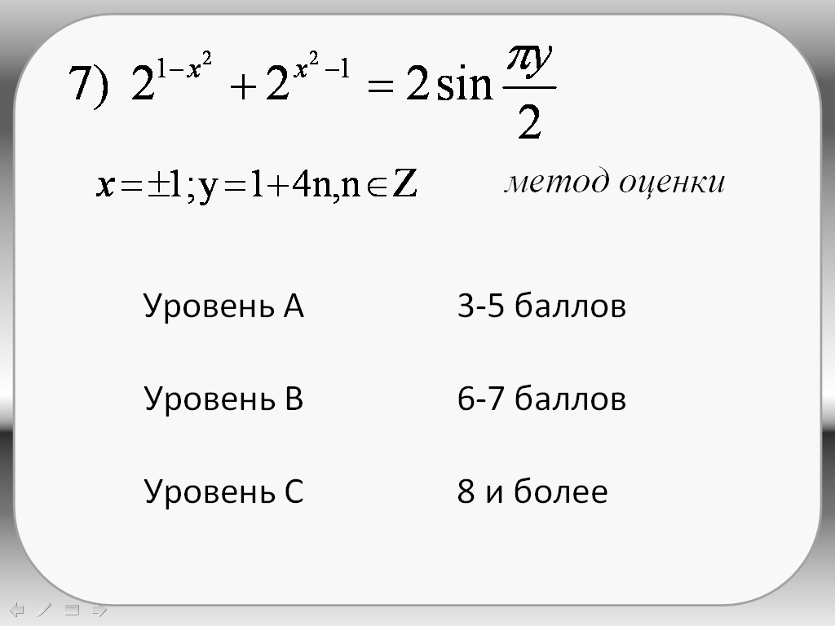
Подсчитайте набранные вами баллы, объединитесь в группы согласно набранным баллам.
(Получилось 5 групп: 1 группа - уровень А, 2 группы - уровень В, 2 группы - уровень С).
IV. Работа в группах
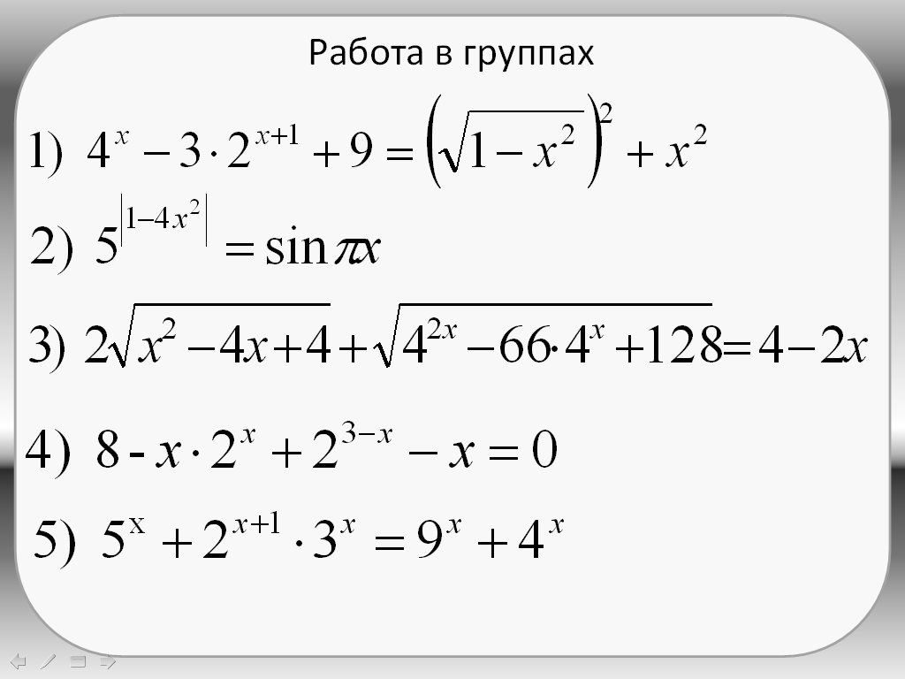
Вам предлагается решить по одному заданию, номер задания соответствует номеру группы (слайд 12).
Решение записать фломастером или маркером на листе формата А4 и выбрать ответственного для представления решения. Вам необходимо будет отсканировать ваше решение для демонстрации его классу.
На работу отводится 7-10 минут, после чего каждая из групп представляет свое решение. В ходе представления ведется активное обсуждение предложенных вариантов решения, проверяется их правильность. В процессе обсуждения участники других групп записывают себе само уравнение и название метода решения, а дома им необходимо восстановить решение данного уравнения.
V. Подведение итогов урока
Подводятся итоги урока. Дети получают листы рефлексии и заполняют их:
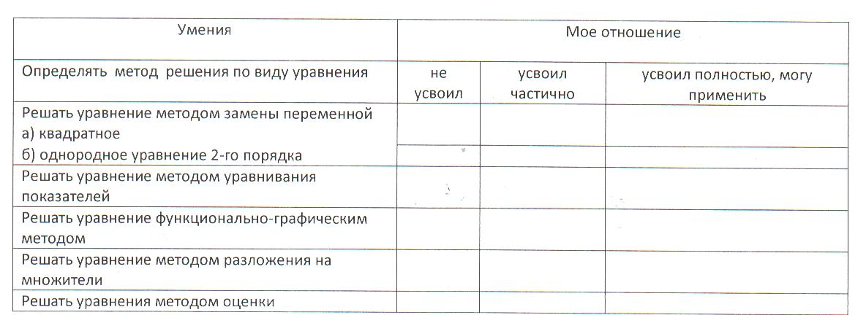
Предлагаю вернуться к целям, которые были поставлены нами в начале урока. Оцените: достигли ли вы их.
VI. Домашнее задание
В конце урока учащиеся получают домашнее задание на индивидуальных карточках:
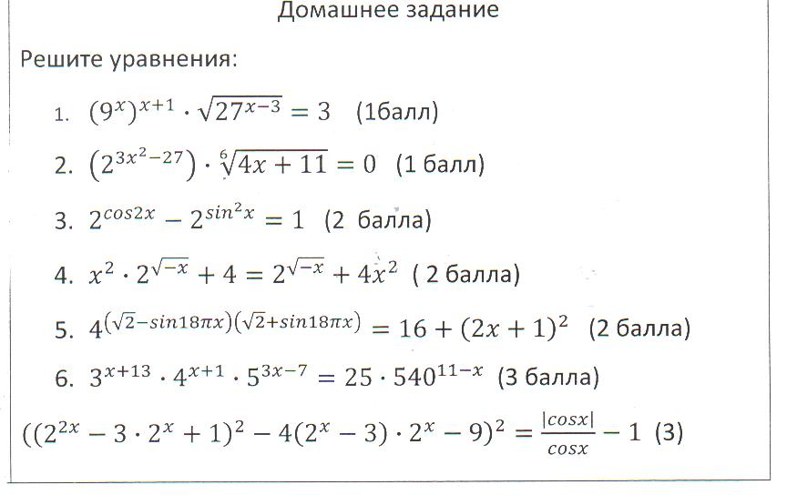
VII. Список использованных источников:
1.Ершова А.П.,Голобородько В.В. Самостоятельные и контрольные работы по алгебре и началам анализа для 10-11 классов. - М.: Илекса, 2005, - 208с.
2. Самое полное издание реальных заданий ЕГЭ 2008: Математика/ авт.-сост. В.В.Кочагин, Е.М.Бойченко, Ю.А.Глазков и др. – М.:АСТ:Астрель,2008. – 93с.
3. Единый государственный экзамен 2009. Математика. Универсальные материалы для подготовки учащихся/ авт.-сост .Л.О.Денищева, Ю.А.Глазков, К.А.Краснянская, А.Р.Рязановский, П.В.Семёнов/ФИПИ – М.:Интеллект-Центр,2009. – 272с.

